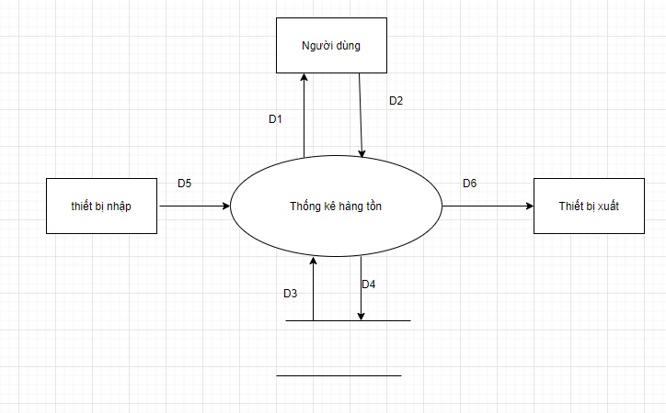

\*Ý nghĩa:

D1: Kết quả thống kê

D2: Nhập thông tin đơn hàng thống kê

D3: Số liệu từ kho hàng

D4: Không có

D5: Không có

D6: Không có

\*Thuật toán:

B1: Kết nối dữ liệu

B2: Đọc D3

B3: Nhận D1 từ người dùng

B4: Tính kết quả

B5: Xuất ra màn hình kết quả

B6: Đóng cơ sở dữ liệu

B7: Kết thúc

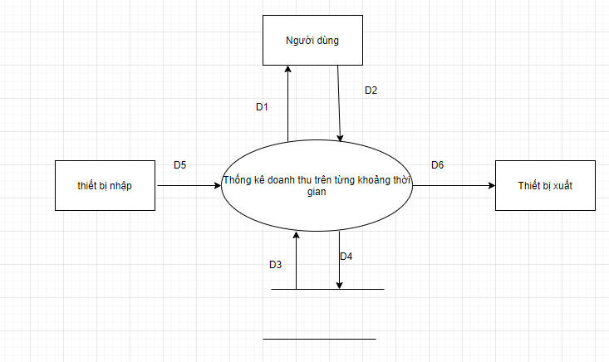

\*Ý nghĩa:

D1: Kết quả thống kê

D2: Nhập thông tin đơn hàng thống kê

D3: Số liệu từ hóa đơn

D4: Không có

D5: Không có

D6: Không có

\*Thuật toán:

B1: Kết nối dữ liệu

B2: Đọc D3

B3: Nhận D1 từ người dùng

B4: Kiểm tra ngày tháng hợp lệ

B5: Tính kết quả

B6: Xuất ra màn hình kết quả

B7: Đóng cơ sở dữ liệu

B8: Kết thúc

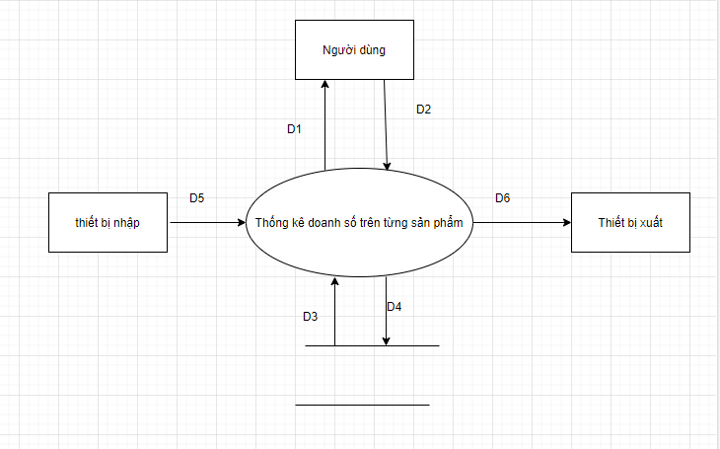

\*Ý nghĩa:

D1: Kết quả thống kê

D2: Nhập thông tin đơn hàng thống kê

D3: Số liệu từ hóa đơn

D4: Không có

D5: Không có

D6: Không có

\*Thuật toán:

B1: Kết nối dữ liệu

B2: Đọc D3

B3: Nhận D1 từ người dùng

B4: Tính kết quả

B5: Xuất ra màn hình kết quả

B6: Đóng cơ sở dữ liệu

B7: Kết thúc

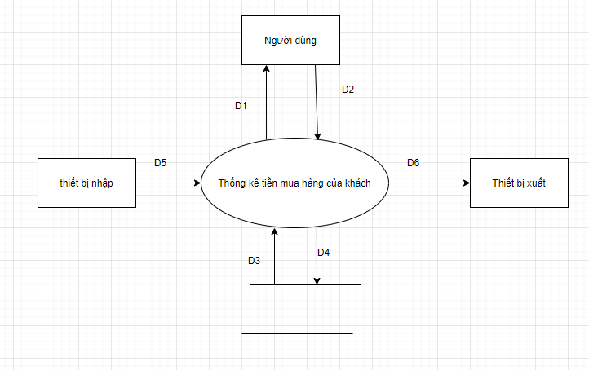

\*Ý nghĩa:

D1: Kết quả thống kê

D2: Nhập thông tin đơn hàng thống kê

D3: Số liệu từ hóa đơn

D4: Không có

D5: Không có

D6: Không có

\*Thuật toán:

B1: Kết nối dữ liệu

B2: Đọc D3

B3: Nhận D1 từ người dùng

B4: Kiểm tra thông tin khách hàng thống kê

B5: Tính kết quả

B6: Xuất ra màn hình kết quả

B7: Đóng cơ sở dữ liệu

B8: Kết thúc

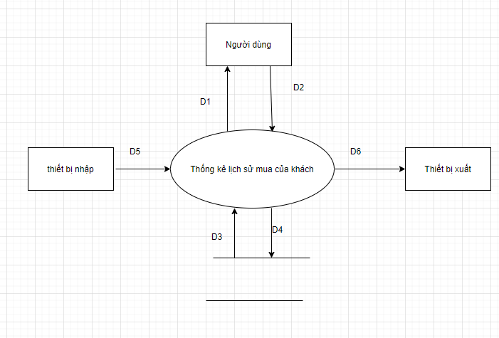

\*Ý nghĩa:

D1: Kết quả thống kê

D2: Nhập thông tin đơn hàng thống kê

D3: Số liệu từ hóa đơn

D4: Không có

D5: Không có

D6: Không có

\*Thuật toán:

B1: Kết nối dữ liệu

B2: Đọc D3

B3: Nhận D1 từ người dùng

B4: Kiểm tra thông tin khách hàng

B5: Xuất ra màn hình kết quả

B6: Đóng cơ sở dữ liệu

B7: Kết thúc